**TUGAS 1 MK ALGORITMA PEMROGRAMAN II**

Nama : Benedikta Anindya Bernadi

NIM : 162012133085

Tanggal : 29 September 2021

Minggu ke : 3

Langkah :

1. Menginstall Git pada laptop

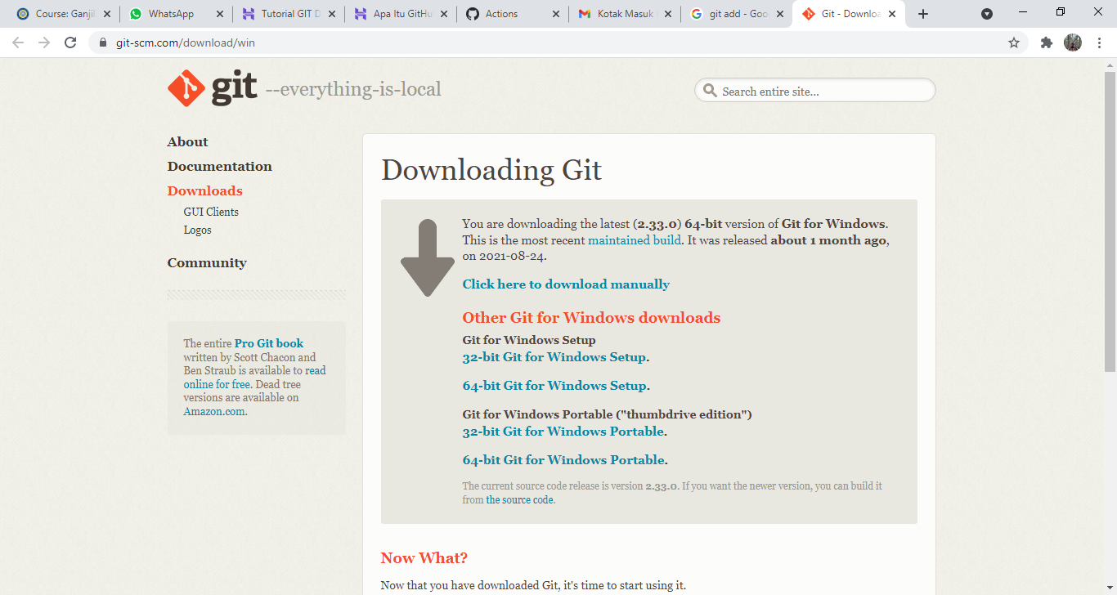

1. Membuat akun baru pada GitHub

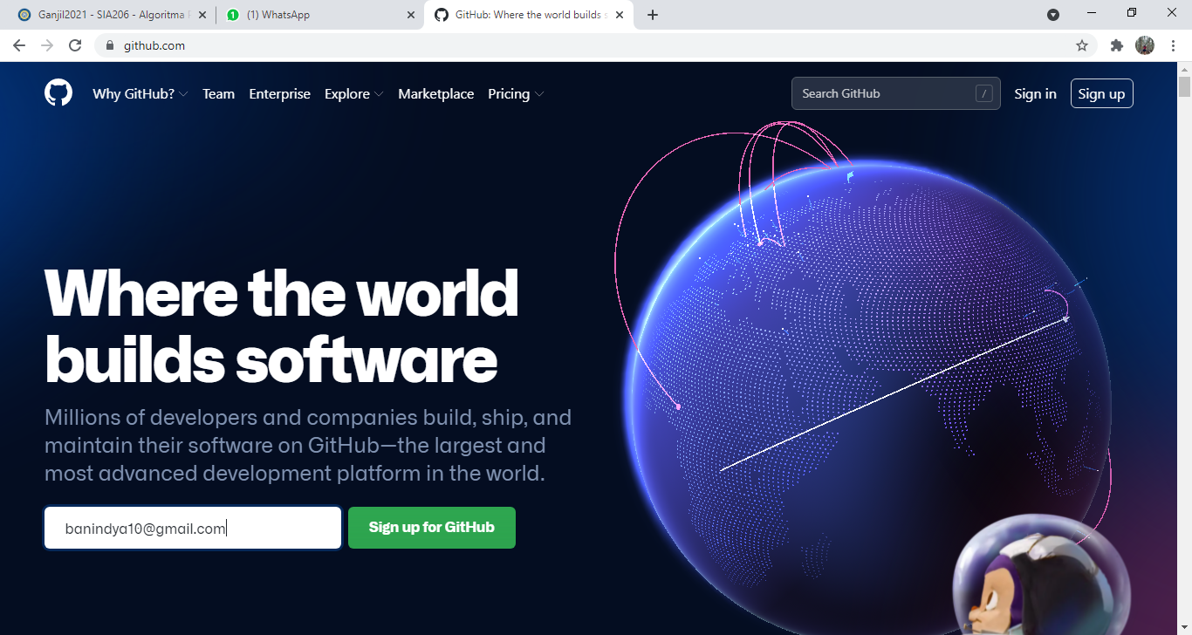

1. Melakukan verifikasi akun

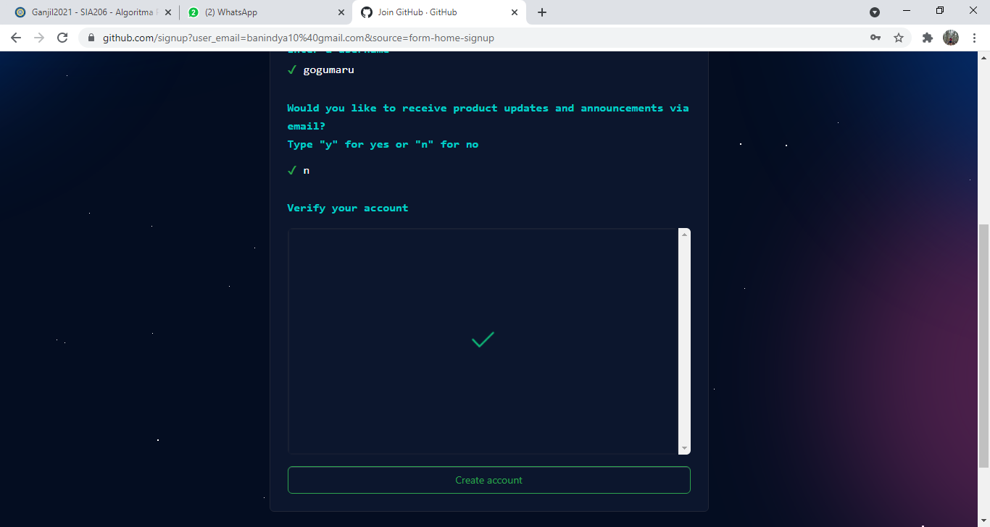

1. Berikut adalah tampilan awal pada GitHub, lalu buat repository baru

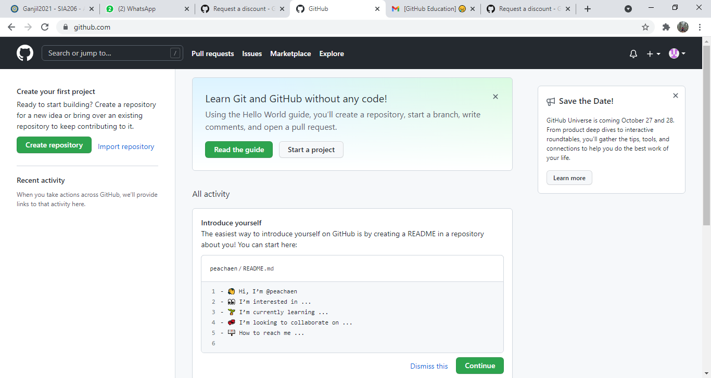

1. Melakukan setting awal pada repository baru tersebut dengan menambahkan file README.md

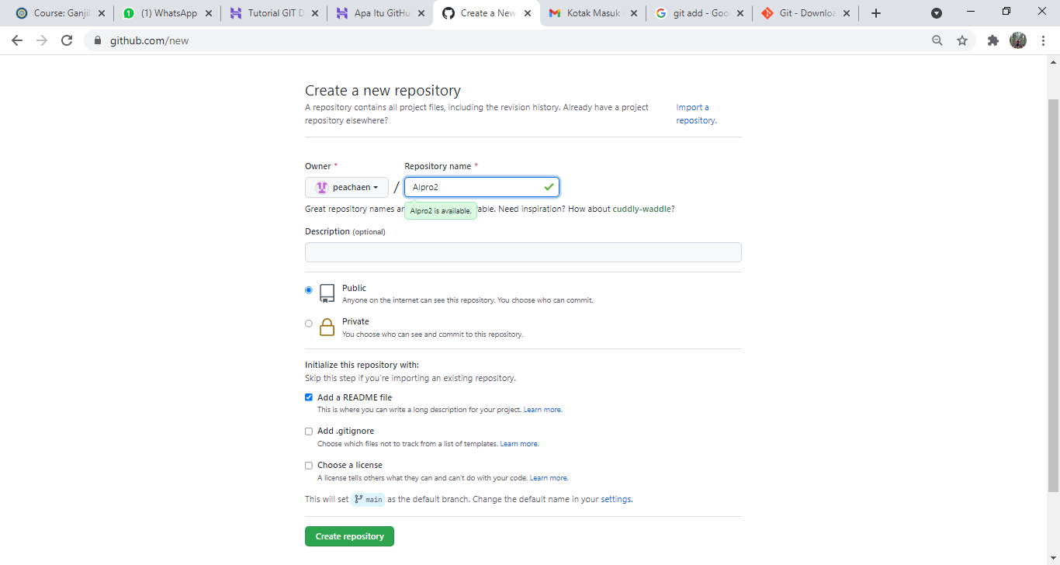

1. Melakukan inisialisasi pada Git melalui Git CMD, dengan membuat repository local baru

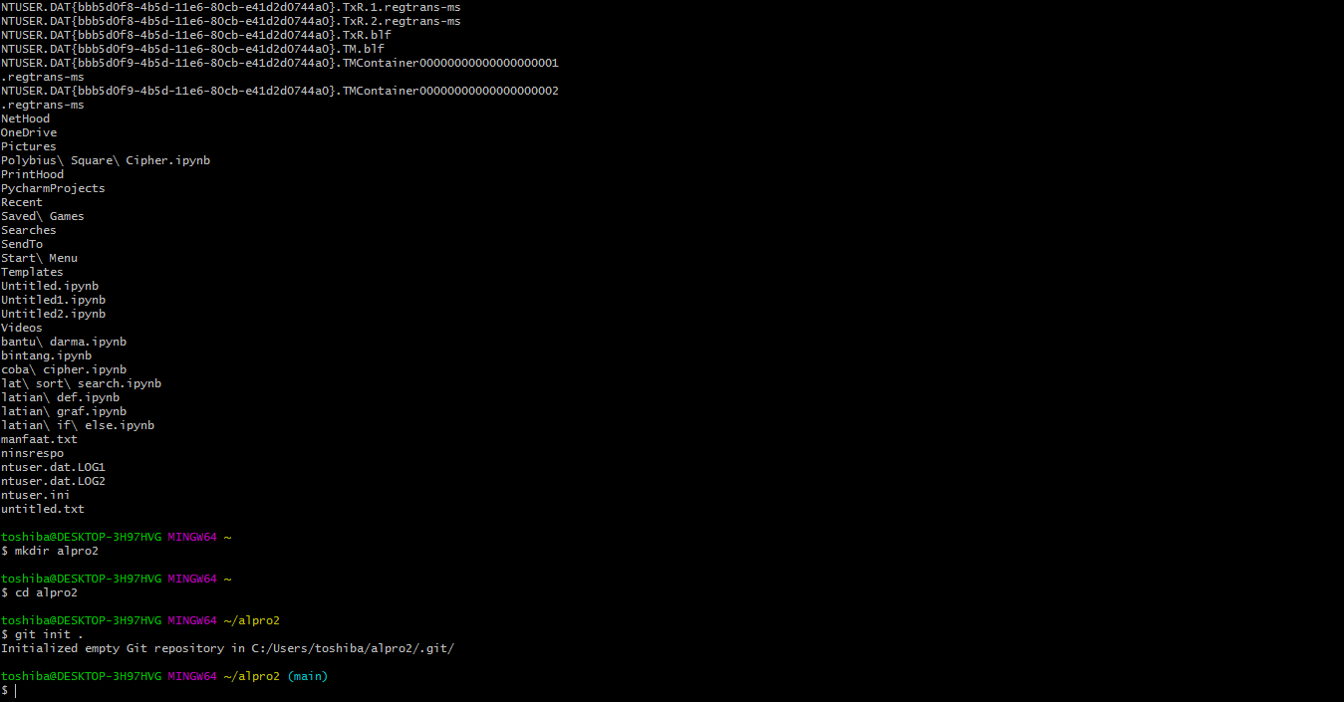

1. Melakukan clone repository dari repository yang telah dibuat

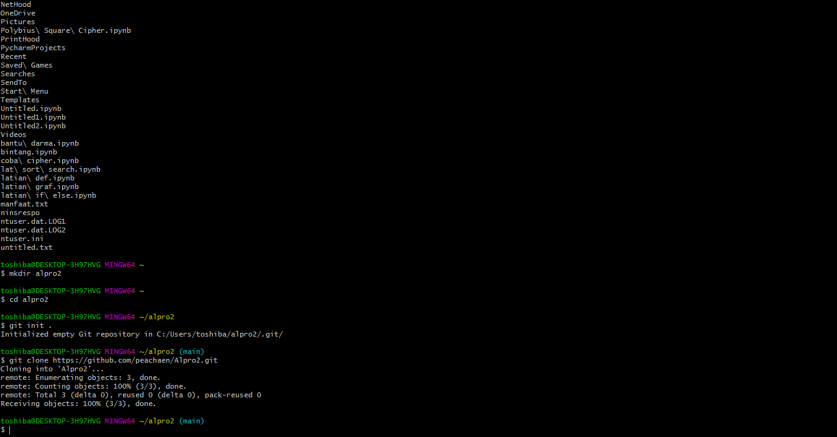

1. Berikut hasil dari clone repository dari GitHub

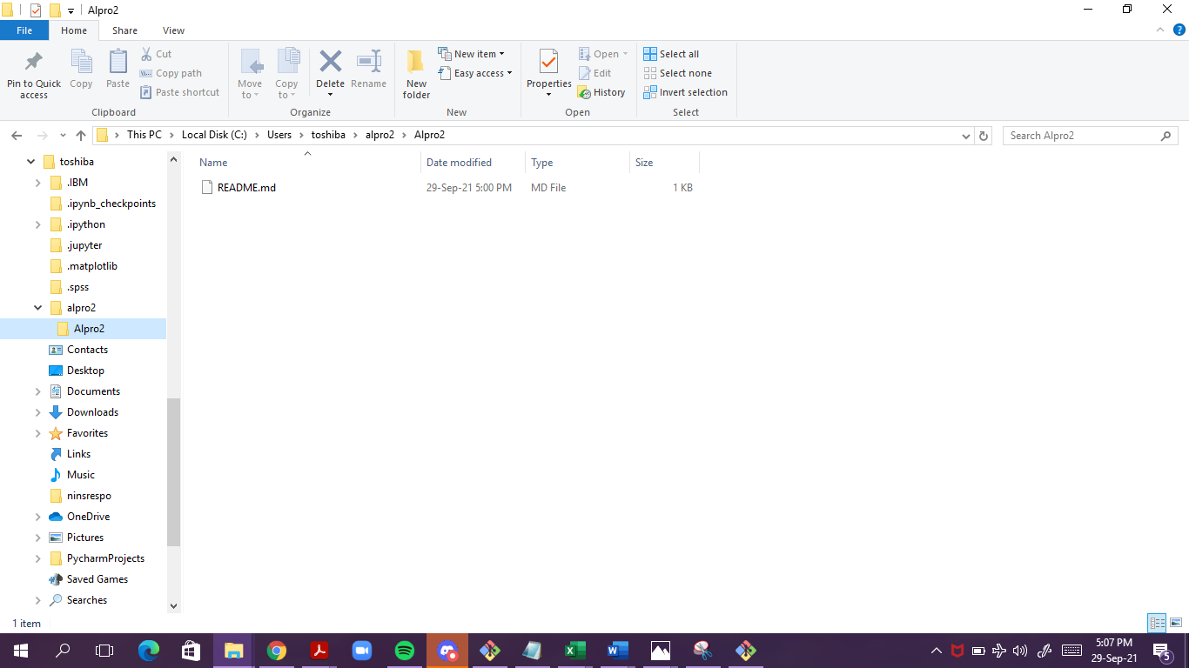

1. Menempatkan file laporan pada repository lokal

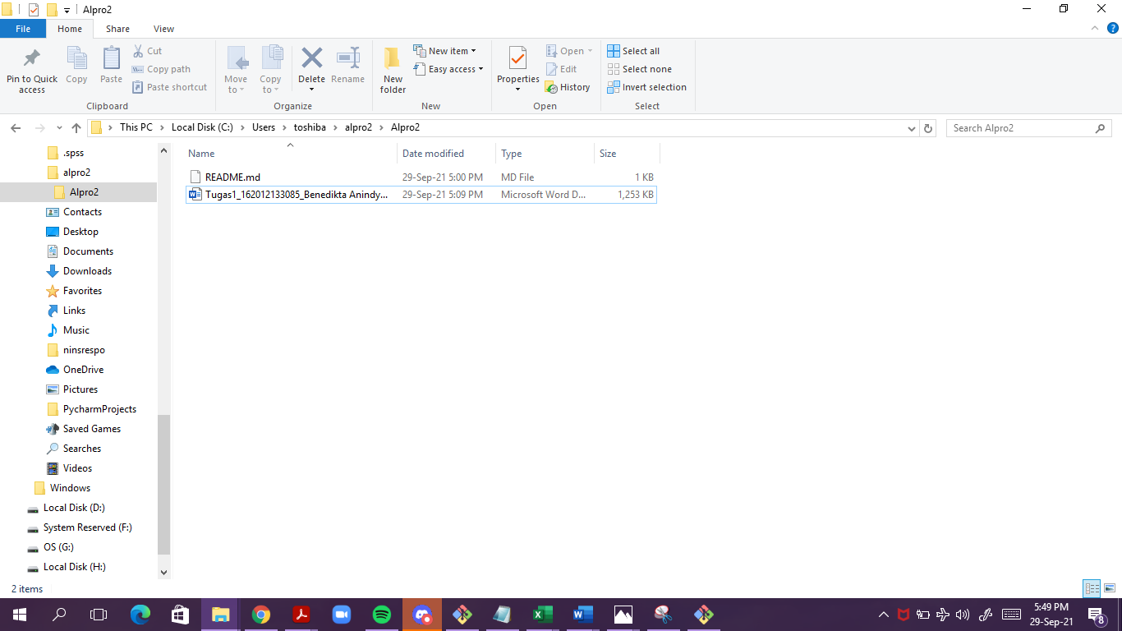

1. Melakukan commit file

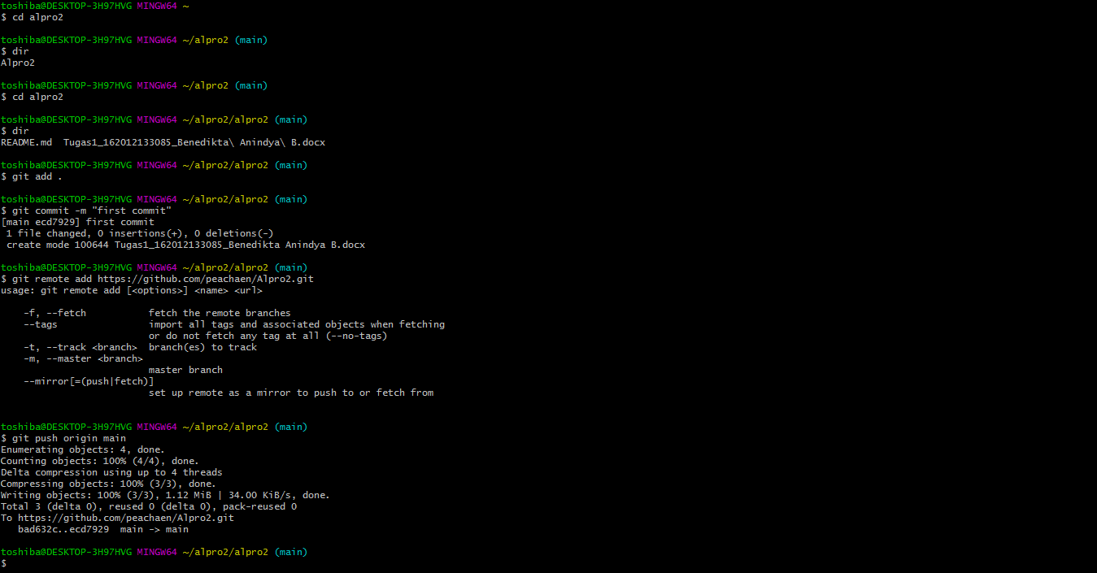

1. Jika proses sudah selesai maka file laporan juga akan ada di remote repository

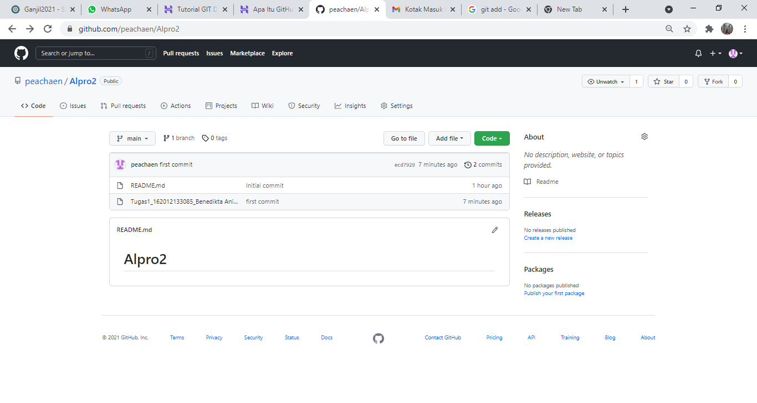

1. Jika ingin mengubah file maka, ubah file langsung dari direktori Git lalu commit kembali